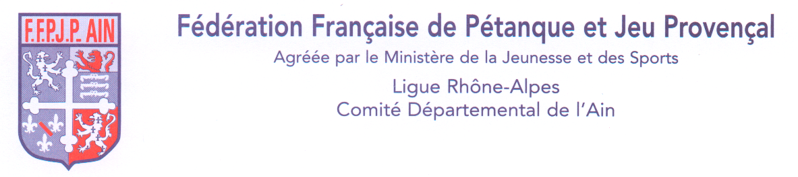

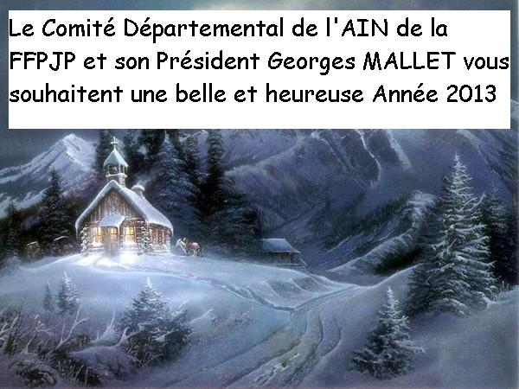

Compte rendu de la réunion du Comité directeur du 29 décembre 2012

Tous les membres sont présents
Mmes BIGOT Roselyne, BOUVARD Jocelyne, DAVID Annie, DESMARIS Muriel, NICOD Cécile, PACHOT Véronique, ROCHY Catherine, TREUVEY Agnès,
Mrs BRAVI Jean Pierre, LACROIX Jean Claude, MALLET Georges, MARMONT Jean Pierre, MORLOTTI Michel, NICOD Michel, PACHOT Christophe, ROCHY Jean Philippe.
Est également présent Marcel GUERRIER, Président sortant et Président d’honneur pour la passation de pouvoir et ses recommandations.
Dans son allocution d’ouverture de séance, G. MALLET remercie les candidats élus de lui accorder leur confiance et se félicite de la parfaite parité au sein du comité:
8 femmes et 8 hommes.
Il donne ses directives pour le bon fonctionnement du groupe, discussion, débats, opposition.
Sa volonté de réussir est un objectif qu’il veut atteindre avec son équipe.
Lecture du courrier
mettre en place un cahier pour gérer les arrivées
courrier de Pétanque Echirolles qui reprend le concours challenge « ZIZOU » (concerne les jeunes)
courrier de St RAMBERT: demande d’organisation du Congrès 2013, réponse favorable (confirmation par courrier)
composition de bureau du comité de ligue (dans prochain calendrier)
contrat objectif 2013: faire la demande avant fin janvier 2013
AG CDOS: faire suivre la composition du bureau
Représentations
Le Comité s’était excusé pour sa non représentativité à l’AG du Comité bouliste de l’Ain.

Retour sur AG AMBRONAY
Tout a été dit
Rapport qualité /prix du repas jugé excessif par certains Clubs
Retour AG. Ligue
Composition de bureau du Comité directeur de la Ligue, 3 élus de l’AIN: Marcel GUERRIER comme Vice Président, réélection de Raymond CASTANT Trésorier général et Agnès TREUVEY Membre

Retour sur AG extraordinaire de Bourg
Remerciements à Michel MORLOTTI pour la bonne gestion de la séance.

Formation commissions
Compositions dans prochain calendrier
Chaque Commission doit faire sa demande de réunion auprès de Georges MALLET et un C.R de la réunion doit lui être adressé. Une feuille de présence sera remplie, émargée et envoyée à Michel MORLOTTI pour justificatif des frais.

Participation au congrès national de MONTAUBAN
G. MALLET, M. MORLOTTI et J. BOUVARD

Tables de marque et délégations différents championnats
1 seule personne à la table de marque le dimanche par catégorie de championnat
Chaque délégué envoie 1 CR à A. DAVID pour transmission à Rhône Alpes pétanque
Jean Philippe ROCHY tiendra la table de marque du triplette féminin du 27 janvier prochain à la BURGIENNE

Tenues vestimentaires du comité
Agnès TREUVEY, Jocelyne BOUVARD, Jean Pierre MARMONT et Michel MORLOTTI sont chargés de rencontrer les fournisseurs.
Renouvellement du stock de fanions, écussons fait par Agnès TREUVEY.
Les achats de coupes et récompenses pour les joueurs seront effectués par JP. BRAVI.

Questions diverses
Une demande de création d’école d’arbitrage de Georges MALLET sera faite à la Fédération
Annie DAVID contacte Raymond CASTANT pour le déblocage du site Internet du Comité.
Accès à GESLICO donné à A. DAVID, J. BOUVARD, M. MORLOTTI, G MALLET et Marcel GUERRIER.
Une formation à gestion concours sera faite aux nouveaux élus du comité ainsi qu’un recensement des mêmes besoins aux niveaux des clubs.
Merci aux clubs de St BENOIT et THOISSEY de régler leur cotisation 2012 (redevance joueurs) pour que leurs licences 2013 soient validées.
Distribution des calendriers 2013 reportée fin janvier
17 clubs sont inscrits à la Coupe de France 2013-2014

Les réunions du Comité directeur auront lieu le samedi matin pendant les 5 mois «d’heure d’hiver» et le vendredi soir durant les 7 mois «d’heure d’été».

Prochaine réunion le samedi 2 février 2013 à 9heures au siège du comité

Le président La Secrétaire générale

G. MALLET Jocelyne BOUVARD

